Starfsskýrsla
Skógræktarfélag Garðabæjar
2013 - 2014

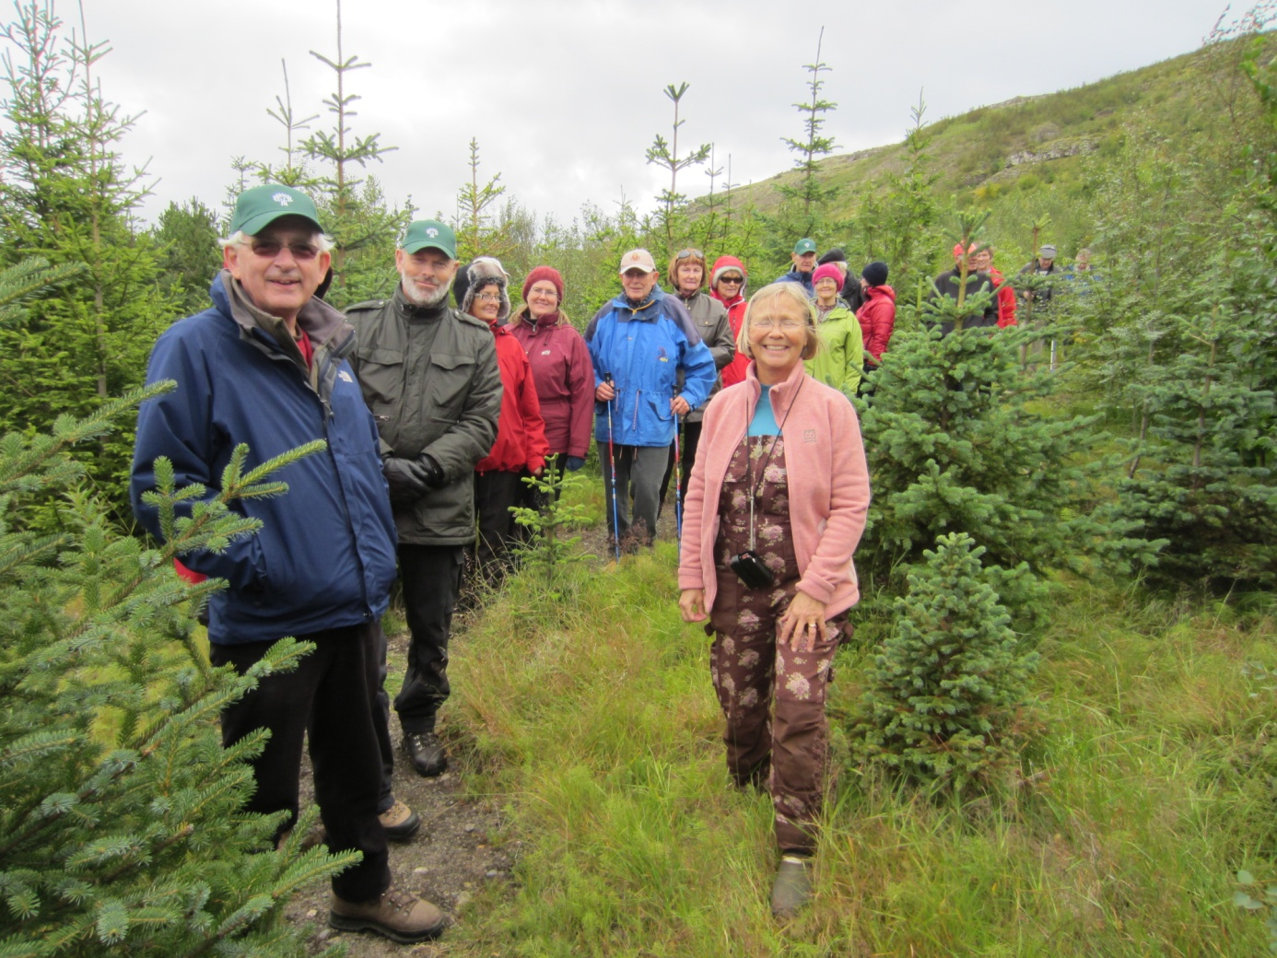

Inngangur
Skógræktarfélag Garðabæjar var stofnað 24. nóvember 1988. Það er félag allrar fjölskyldunnar og eru félagsmenn um 320. Umsjónarsvæði félagsins eru; Smalaholt og Sandahlíð í nálægð friðlands Vífilsstaðavatns svo og Tjarnholt og Hádegisholt, Leirdalur við Lönguhlíð í upplandi Garðabæjar. Einnig jólatrjáareitur í Brynjudal í Hvalfirði. Þá hefur félagið yfir að ráða landsspildu austast í landi Vífilsstaða þar sem aðstaða er fyrir plöntur og verkfæri.

Markmið félagsins er að vinna að framgangi skógræktar og trjáræktar í Garðabæ. Veita félagsmönnum fræðslu um skógrækt, trjárækt, og gróðurvernd. Vinna að verndun skógarreita sem fyrir eru í bæjarlandinu og koma upp nýjum í samvinnu og samráði við bæjaryfirvöld og landeigendur.

Starfskýrsla þessi nær til tímabilsins 1. sept. 2013 til 31. ágúst 2014.
Í skýrslu síðasta árs var aðalfundar Skógræktarfélags Íslands sem haldinn var í Garðabæ 23.-25. ágúst 2013 aðeins lítillega getið. Skógræktarfélag Garðabæjar var gestgjafi fundarins og var þetta mikilvægur viðburður á 25. starfsári þess. Fundurinn þótti takast mjög vel og skógræktarfólki víðs vegar af landinu gafst tækifæri til að kynnast skógræktarsvæðum félagsins bæði í Smalaholti og Sandahlíð. Einnig skógarreitnum Grænagarði efst á Garðaholti þar sem Sigurður Þorkelssson og Kristín Gestsdóttir hafa sannarlega unnið stórvirki með ræktun sinni.
Á hátíðarsamkomu aðalfundarins í Safnaðarheimilinu Kirkjuhvoli hlutu nokkrir félagar úr Skógræktarfélagi Garðabæjar viðurkenningar fyrir skógræktarstörf.
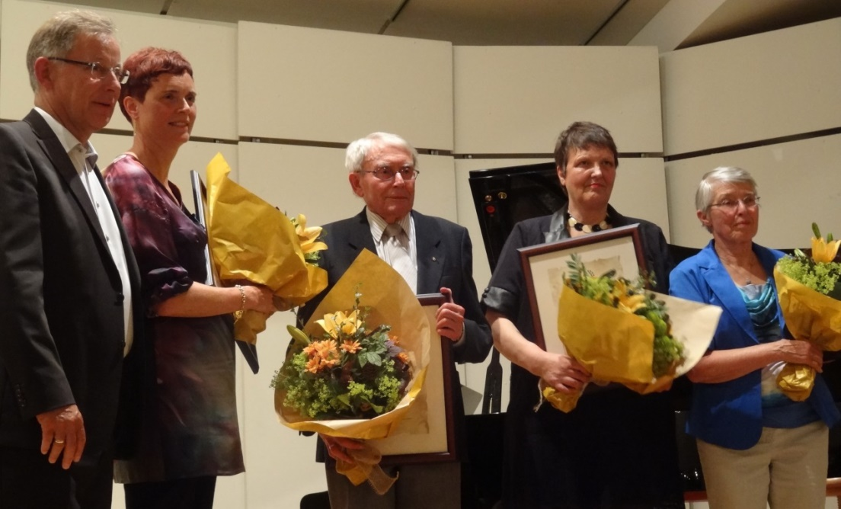

Heiðraðir frá hægri Barbara Stanzeit, Erla Bil Bjarnardóttir, Sigurður Björnsson, Hólmfríður Sigurðardóttir fh. föður síns Sigurðar Þorkelssonar í Grænagarði og Magnús Gunnarsson formaður Skógræktarfélags Íslands.

Eftir mikið átak í grisjun og snyrtingu skógarins sumarið 2013 má segja að töluvert hafi hægt á umhirðu skógarins sumarið 2014. Ekki var ráðinn fastur verktaki sem umsjónarmaður á skógræktarsvæðunum eins og verið hefur s.l. fimm ár.
Felld voru niður sumarstörf ungmenna á skógræktarsvæðunum vegna breyttra áherslna hjá bæjaryfirvöldum í Garðabæ. Stjórn félagsins samdi við Einar Örn Jónsson skógverktaka um ýmis verkefni, s.s. eyðingu ágengra tegund s.s.lúpínu og kerfli. Einnig klippti hann greinar frá göngustígum og plöntum. Lúpína var slegin frá göngustígum sem voru við að lokast. Jafnframt var umhirðu sinnt á áningastöðum í Smataholti og Sandahlið. Á haustdögum verður fenginn verktaki til að yfirleggja göngustíga í Smalaholti.
Nýskógurinn í hæðunum ofan bæjarins vex og dafnar með hverju árinu. Jafnhliða eykst þörf fyrir stöðuga umhirðu á skógræktarsvæðunum. Stjórn félagsins telur brýnt að gert verði ráð fyrir vinnu verktaka í a. m. k. 15-20 vikur á ári við grisjun og nauðsynlega umhirðu svæðanna.

Stjórn félagsins
Eftirfarandi skipa stjórn félagsins frá síðasta aðalfundi 20. mars 2014:
Erla Bil Bjarnardóttir, formaður
Kristrún Sigurðardóttir, varaformaður
Arndís S. Árnadóttir, ritari
Barbara Stanzeit, gjaldkeri
Björn Már Ólafsson, meðstjórnandi
Sigurður Sigurkarlsson, meðstjórnandi
Sigurður Þórðarson, meðstjórnandi
Varastjórn: Hildigunnur Halldórsdóttir
Sigurður Björnsson
Sigurður Hafliðason,
Smári Guðmundsson
Skoðunarmenn reikninga félagsins: Ólafur Nilsson og Helgi Hjálmsson
Varaskoðunarmaður: Símon Ólafsson

Stjórnarmenn þiggja ekki laun fyrir vinnuframlag til félagsins.

Samstarfsamningur
Samstarfssamningur Skógræktarfélagsins við Garðabæ var endurnýjaður á aðalfundi félagsins 19. mars 2013. Barbara Stanzeit gjaldkeri félagsins og Gunnar Einarsson bæjarstóri undirrituðu samninginn sem gildir til 2014 því er nauðsynlegt að endurnýja hann og að samningsupphæð fylgi verðlagi svo fjárveitingin rýrni ekki of hratt. Samningurinn gerir félaginu m.a. kleift að gera verktakasamning við fagfólk til að hafa umsjón og eftirlit á skógræktarsvæðum félagsins.

Atvinnuátak 2014
Á árunum 2009-2012 var þríhliða samstarfssamningur milli Garðabæjar, Skógræktarfélagsins og Skógræktarfélags Íslands með fjárveitingu frá ríkinu til atvinnuskapandi verkefna á skógræktar- og útivistarsvæðum skógræktarfélaga. Þeim fjárstuðningi lauk 2013. Á vegum atvinnuátaks bæjarins var ekki unnið á skógræktarsvæðunum sumarið 2014. Undanfarin sumur hafa skógræktarhópar á vegum bæjarins unnið að verkefnum á umsjónarsvæðum félagsins og hluta Garðabæjar í Heiðmörk í átta vikur í júní og júlí. Verkefnin voru aðallega við heftingu lúpínu, sérstaklega meðfram stígum, lagningu nýrra útivistarstígar og þeim eldri viðhaldið með yfirlögn Þetta vinnuframlag bæjarins hefur verið gríðarlega mikilvægt fyrir skógræktarsvæðin sem jafnframt og ekki síst, eru útivistarsvæði opinn öllum almenningi.

Félagsstarf
- Haustferð laugardaginn 7. september 2013 um Höfuðborgarsvæðið.
- Myndakvöld 5. nóvember 2013 frá ferð SÍ til Klettafjalla í Kólóradó.
- Jólatrjáasala 14. des. 2013, „Opinn jólaskógur“ í Smalaholti.
- Aðalfundur félagsins 20. mars 2014 í Safnaðarheimilinu Kirkjuhvoli. Þröstur Eysteinsson, sviðsstjóri þjóðskóganna, flutti erindi um „Eðaltré í skjóli skóga“.
- Brynjudalsferð 3. júní 2014, umhirða og gróðursetning í jólatrjáareit félagsins.
- Vinnukvöld fjóra þriðjudaga í maí og júní.

Sumarstarfið
Eins og fyrri ár voru vinnu- og samverukvöld á þriðjudögum í maí og júní fastur liður í starfsemi félagsins. Þátttaka félagsmanna í þessu starfi hefur minnkað ár frá ári og þarf því að endurskoða þetta fyrirkomulag.
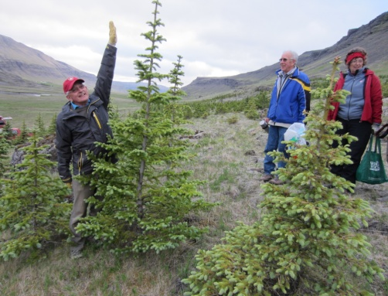
- Sumarstarfið 2014 hófst 13. maí. Unnið var að gróður-setningum, áburðargjöf og hlúð að plöntum á vinnukvöldum í maí og júní. Einnig var unnið við að slá og klippa lúpínu-breiður í trjásýnireitnum í Smalaholti. Farið var í árlega Brynjudalsferð í jólatrjáareitinn 3. júní 2014. Félagar báru á og bættu í svæðið með nýgróður-setningum.
- Unnið var við trjásýnireitinn með fjölgun gróðursettra plantna og fleiri tré og runnar voru merkt.
- Í Aðstöðu félagsins er fjöldi plantna í uppeldi sem Barbara Stanzeit hefur haft veg og vanda af, síðar eru þær gróðursettar úti á svæðunum.
- Félagið hefur umsjón með gróðursetningum nemenda í grunnskólum bæjarins sem skólarnir fá úthlutað úr Yrkjusjóði. Þetta starfsár var 1675 yrkjuplöntum úthlutað til skólanna. Gróðursett var, í bæjargarðinn í Garðahrauni og Sandahlíð af nemendum grunnskóla bæjarins. Flataskóli, Hofsstaðaskóli og Garðaskóli hafa tekið þátt í Yrkjugróðursetningum frá upphafi þ.e. 1990. Síðan bættust við Sjálandskóli og Alþjóðaskólinn. Skógræktarfélagið hefur ekki lengur landsvæði til að bjóða þessa þjónustu við skólana, því er brýnt að útvega landssvæði til skógræktar barna.

Haustferð

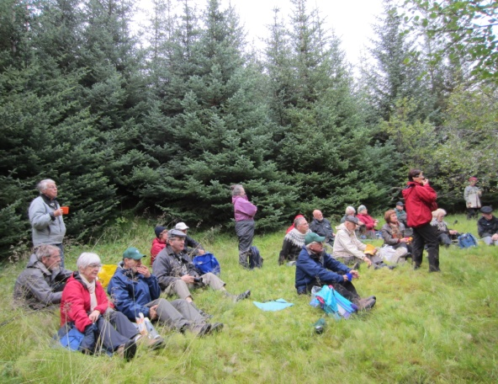
Haustferðir félagsins eru árlegur viðburður til að efla félagsandann og fræðast um áhugaverða ræktun annarra. Sextánda haustferð félagsins var farin laugardaginn 7. september 2013 og ýmsir staðir á höfuðborgarsvæðinu heimsóttir. Ferðin hófst í gróðrastöðunni Lambhaga þar sem skoðuð var öflug og áhugaverð salat- og spínatræktun undir leiðsögn eiganda fyrirtækisins, Hafbergs Þórissonar. Þaðan lá leiðin í Kálfamóa á Keldum þar sem Jóhann Pálsson, fyrrverandi garðyrkjustjóri Reykjavíkurborgar, sýndi fjölbreytta trjáræktun sem hann hefur unnið að í yfir 60 ár. Næst lá leiðin upp í Mosfellsbæ þar sem heimsótt var ræktun Maríu og Erichs Köppel um landspildu þeirra á svæði Skógræktarfélags Mosfellsbæjar í Hamrahlíð. Þar er fjölbreyttur gróður í snyrtilegu umhverfi sem þau hjón hafa unnið að undanfarin 15 ár. Um hádegisbil var haldið upp að Hafravatni þar sem skoðað var landsvæði Vilhjálms Lúðvíkssonar og fjölskyldu, ræktun sem hófst fyrir hálfri öld. Þar er farið að rækta ávaxtatré og rósir í skjóli trjánna með ótrúlegum árangri.
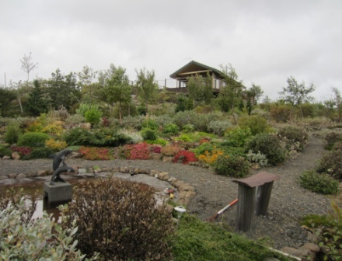
Að lokum var komið til félaga okkar, þeirra Jóns Þorgeirsssonar og Guðrúnar Bóasdóttur í Seljadal sem liggur út frá Nesjavallaleið. Svæðið liggur í um 160 metra hæð þar sem allra veðra er von, en árangur af ræktun þeirra hjóna er ótrúlegur í ljósi þess að þau hófu hana aðeins fyrir fjórtán árum (1999). Þarna mátti finna hvert yndisskógatréð eftir annað, eins og við skógræktarfólk köllum þau tré og trjáplöntur sem þurfa skjól. Þarna voru eikur, gullregn, ýmsir eðalþinir og margt fleira sem dafnar með miklum ágætum í hrjóstrugu landinu. Galdurinn virðist vera að búa til stórar holur sem þurfti yfirleitt járnkarl til að grafa og fylla síðan með hálfum hjólbörum af skít.
Ræktun Jóns og Guðrúnar í Seljadal
Í haustferðina mættu 32 félagar og var hún ákafleg ánægjuleg og fróðleg sem endra nær.
Sautjánda haustferð félagsins er áætluð laugardaginn 13. september n.k. og verður að þessu sinni farið um Árnessýslu.

Afurðir úr skóginum

Jólatrjáasala
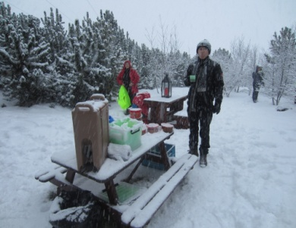
Eins og fyrri ár stóð félagið fyrir „Opnum jólaskógi“ þar sem fjölskyldur koma í skóginn og velja sér jólatré og fella sjálf. Margir komu í skóginn þennan dag þótt snjóað hafi látlaust sannkölluðum jólasnjó. Að þessu sinni fór salan fram í Smalaholti á umsjónarsvæði skógræktarfélagsins. Félagið bauð upp á heitt kakó og piparkökur og félagar aðstoðuðu gesti við skógarhögg. Seld voru 85 stafafurur og blágreni úr skógingum í Smalaholti og reitnum í Brynjudal. Jólaskógur er frábært tækifæri fyrir fjöldskylduna til að koma í skóginn, velja og saga sér jólatré og upplifa jólastemmningu úti í náttúrunni. Hann er orðinn fastur liður í starfsemi félagsins enda full þörf á að grisja skóginn þar sem trén fara ört stækkandi.

Garðabær keypti 4-5 metra há torgtré sem prýddu bæinn um hátíðarnar. Hjálparsveit skáta í Garðabæ leitaði til félagsins um kaup stafafurum fyrir jólatrjáasölu sína á Garðatorgi og samþykkti stjórnin að merkja 100 stafafurur í Sandahlíð sem Hjálparsveitin sá um að fella.

Trjákurl
Skógarviður sem grisjaður var af verktaka félagsins sumarið 2013 var kurlaður og voru kurlbirgðir seldar til Garðabæjar sumarið 2014 sem nýtt var í yfirlagningu gróðurbeða í bænum.

Annað

Hringsjá í Smalaholti
Glæsileg hringsjá var afhjúpuð efst á Smalaholti sunnudaginn 25. maí. Hringsjáin er staðsett á hornamarki sveitarfélaganna og er samstarfsverkefni umhverfisnefndar Garðabæjar og umhverfisráðs Kópavogs. Gunnar Einarsson, bæjarstjóri Garðabæjar, Margrét Björnsdóttir, formaður umhverfisráðs Kópavogs og Júlía Ingvarsdóttir, formaður umhverfisnefndar Garðabæjar, afhjúpuðu hringsjána í kalsa rigningu að viðstöddu skógræktarfólki. Hringsjáin er viðauki við útivist á Smalaholti, þaðan er mjög gott útsýni yfir suðurhluta höfuðborgarsvæðið og fjallahringinn. Þar skammt frá er lágmynd af stúlku klöppuð í stein, engar heimildir eru til um tilvist hennar.

Skilti og merkingar trjáplantna
Grænt upplýsingaskilti eins og eru víða um land við Landgræðsluskóga var sett upp efst í Smalaholti haustið 2013 en þar hófst Landgræðsluskógaátakið 1990. Jafnframt var haldið áfram að merkja trjáplöntur með heiti í trjásýnireitnum í Smalaholti.

Heimasíðan www.skoggb.is
Markmiðið með vefsíðu félagsins er virk upplýsingaveita fyrir félagsmenn og alla þá sem kunna að sækja hana heim.
Samstarf skógræktarfélaga
Þátttaka og samstarf við önnur skógræktarfélög hefur alltaf verið mikilvægur liður í störfum stjórnar.
- Samstarf um Græna trefilinn. Sjá nánar skýrslu frá október 2006 sem send var sveitarstjórum og borgarstjóra á höfuðborgarsvæðinu. Snemma árs 2012 sátu fulltrúar Sk.Gb. samráðsfund skógræktarfélaganna á höfuðborgarsvæðinu að Elliðavatni. Á þeim fundi voru tveir fulltrúar kjörnir til að fara áfram með málið fyrir framkvæmdastjóra og stjórn SSH, þau Erla Bil frá Sk.Gb. og Björn Traustason frá Sk. Mosfellsbæjar. Verkefnið gengur út á að skógræktarfélögin á höfuðborgarsvæðinu óska eftir landi til skógræktar og uppbyggingu útivistarsvæða en málefnið þarf að taka fyrir hjá SSH. Vinna við endurskoðun svæðisskipulags höfuðborgarsvæðis hefur verið í gangi allt sl. ár undir stjórn Hrafnkels Proppé svæðisskipulagsstjóra, sem hefur umsjón með endurskoðun svæðisskipulags höfuðborgarsvæðisins. Fulltrúar skógræktarfélaganna hafa verið boðaðir á kynningarfundi um svæðisskipulagsdrögin og vonast er til að við endurskoðun gefist tækifæri til að stækka Græna trefilinn upp undir fjallshlíðar Hengils og Bláfjalla.
- Gjaldkeri og ritari sóttu þemadag um jólatrjáarækt á vegum Skógræktarfélags Íslands sem haldinn var að Elliðavatni og í Heiðmörk 22. október 2013.
- Þátttaka formanns í formannafundum S.Í.
- Fimm stjórnarmenn tóku þátt í fagráðstefnu Skógræktar ríkisins um „Skóg og skipulag“ á Selfossi 12.−13. mars 2014.
- Þátttaka stjórnarmanna í fulltrúafundum S.Í. sem haldinn var í Hafnarfirði 6. apríl 2013.
- Þátttaka í samstarfi skógræktarfélaganna á höfuðborgarsvæðinu um varnir gegn gróðureldum, þ.e. sinu- og skógareldum, með Slökkviliði höfuðborgar-svæðisins. Verkefnið er í vinnslu.
- Fimm stjórnarmenn sátu aðalfund Skógræktarfélags Íslands 15.-17. ágúst 2014 á Akranesi þar sem félagið á fjóra aðalfulltrúa.

Græni trefillinn – græni stígurinn
Skógræktarfélag Íslands ákvað árið 2009 að ráðast í að gera drög að græna stígnum. Frá 2008 hefur Þráinn Hauksson hjá Landslagi ehf. komið að verkefninu í samvinnu við skógræktar- og sveitarfélögin á höfuðborgarsvæðinu. Græni stígurinn á að vera 3ja metra breiður og 50 km langur malbikaður stígur í upplandi höfuðborgarsvæðisins í Græna treflinum, allt frá Undirhlíðum í Hafnarfirði norður í Esjuhlíðar. Stígurinn er enn í skipulagsferli innan viðkomandi sveitarfélaga og þarf að samþykkjast í samráðsnefnd svæðisskipulags á höfuðborgarsvæðinu SSH. Búast má við að einhver sveitarfélög framkvæmi hluta stígsins sem eru inni á gildandi aðalskipulögum, t.d. í Garðabæ gæti hann verið sunnan undir Vífilsstaðahlíð. S.Í. vinnur að því að koma stígnum inn á samgönguáætlun Vegagerðar ríkisins.

Stígar og áningastaðir í Smalaholti ─ þróun og staða
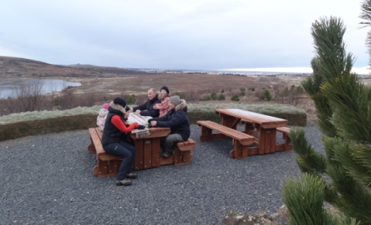
Skógræktarfélag Garðabæjar lét skipuleggja innstíga og áningastaði í Smalaholti í tilefni 20 ára afmælis félagsins 2008. Félagið sótti um framkvæmdaleyfi 26. febrúar 2009 fyrir lagningu útivistarstíga í áföngum og samþykki bæjarins fyrir skipulagstillögunni sem unnin var af Hornsteinum ehf. Fyrsti áfanginn, svokallaður ,,Brúnastígur“, var lagður eftir efstu brún Smalaholts sumarið 2009. Sumarið 2010 var framkvæmdur annar áfangi við gerð göngustígs í hlíðarrótum Smalaholts sem liður í atvinnuátaksverkefnum sumarsins 2010. Sumarið 2011 var lokið við þriðja áfanga í göngustígagerð um Smalaholt, hluti hans er trjásýnistígur. Einnig var lagður mjór göngustígur ofar í holtinu að mörkum Garðabæjar og Kópavogs en þar skammt frá eru merkar minjar, lágmynd af stúlku höggin í stein. Sumarið 2012 voru lagðar tvær hringleiðir austarlega í Smalaholti að Elliðavatnsvegi sem er tenging yfir í Sandahlíð.
Gott net útivistarstíga hefur aukið útivistargildi skógræktarsvæðanna í Smalaholti og Sandahlíð. Þess vegna er mikilvægt að félagið sjái til þess að stígarnir fái reglulega umhirðu. Félagið þjónustar útivistarfólk með áningastöðum og bekkjum auk upplýsingaskilta og vasakort af svæðunum útgefið 2013. Kortið er hægt að nálgast á svæðunum í kortaboxum.

Starfsáætlun 2014−2015
- Endurnýja samstarfssamning við Garðabæ.
- Vinna að öflun nýrra skógræktarsvæða.
- Umhirða á svæðunum.
- Grisjun skógarins á umsjónarsvæðum félagsins.
- Viðhald stíga og ofaníburður í Smalaholti og Sandahlíð.
- Umhirða trjásýnireits.
- Gerð fræðsluskilta og merkingar trjátegunda.
- Gróðursetning og íbætur innan skógræktarsvæðanna.
- Gróðursetning og umhirða jólatrjáareitar í Brynjudal.
- Hefting lúpínu og kerfils, sérstaklega frá stígum og í trjásýnireit.
- Endurnýja og bæta við bekkjum og borðum á áningarstöðum.

Fjárhagsáætlun fyrir árið 2015
Samkvæmt samstarfsamningi Garðabæjar og Skógræktarfélags Garðabæjar
Félagið stefnir á að ráða verktaka/starfsmann sumarið 2015 til að hafa umsjón með svæðum félagsins s.s.grisja skóga. Haldið verði áfram með stígagerð og áningastaði á svæðunum. Gera fræðsluskilti í Smalaholti með stígakorti vegna nýrra stíga.

Starfskraftur/verktaki í 3-4 mánuði með bíl til umráða kr. 1.300.000
Fræðsluskilti ........500.000
Viðhald og uppbygging útivistarstíga 500.000
Tilfallandi vegna starfseminnar 200.000

Samtals kr. 2.500.000

Garðabæ, 3. september 2014,

f.h. stjórnar Skógræktarfélags Garðabæjar,

Kristrún Sigurðardóttir, varaformaður
Arndís S. Árnadóttir, ritari

